Xh项目美术资源制作和使用规范
版本1.0

一、物件（包括人物，建筑， 地形）的标准坐标系。
1. 客户端和地形编辑器中使用物件时，标准坐标系如下图所示， 其中Z轴表示朝向玩家视点（也就是屏幕外）的方向。

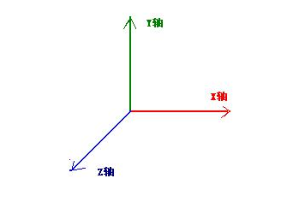
2．美工使用3DMAX软件制作物件时， 请按照如下的标准坐标系进行制作， 其中Y轴向表示指向屏幕外的方向, Y轴尖端的小三角也就是物件的正方向。

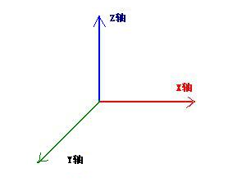
Note:关于造成这个问题的原因， 首先3DMAX使用Z轴朝上右手坐标系，导出的Z轴和Y轴， OGRE是相应的用Y轴和Z轴来替代的。OGRE使用Y轴朝上右手坐标系。

二、物件（包括人物，建筑， 地形）的制作和导出单位。
1.美工制作物件时， 在3DMAX中请用“厘米”作为统一单位。目前一个人物的高度大概是180cm。
2.OGREMAX导出物件， 使用单位为“米”。

